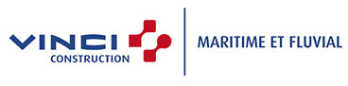
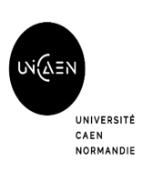
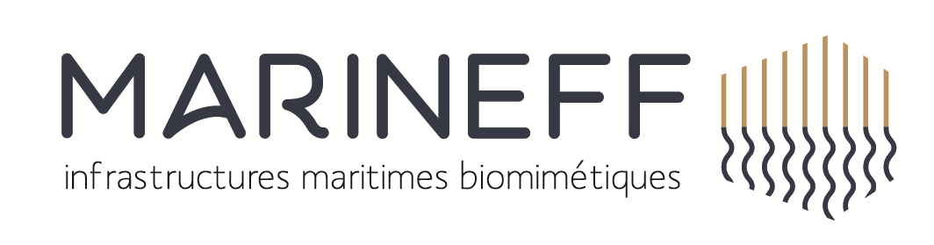

Communiqué de presse

Projet MARINEFF : immersion dans le port de Cherbourg des premières infrastructures maritimes biomimétiques en France et en Angleterre

Lundi 21 septembre 2020 - Lancé en 2018 pour une période de 4 ans, le programme Interreg MARINEFF entend repenser les infrastructures marines et concevoir des digues, jetées, quais, épis et mouillages à même de mieux protéger les écosystèmes menacés des deux côtés de la Manche. Les efforts déployés par les acteurs industriels, portuaires et académiques français et anglais réunis autour des équipes de l’ESITC Caen se concrétisent avec la mise à l’eau, dans le port de Cherbourg, de différents prototypes adaptés à la préservation des ressources halieutiques et de la biodiversité marine.
L'ESITC Caen assure la coordination et la gestion du projet et apporte toute l'expertise de son laboratoire de recherche dans le domaine des infrastructures maritimes – et notamment des matériaux béton écoconçus et adaptés au milieu marin –, une thématique intégrée à la formation d'ingénieur de l'école et dans le Mastère Spécialisé « Expert en ouvrages maritimes et portuaires ». L'école possède par ailleurs une expérience unique, ayant piloté de 2011 à 2015, le programme Interreg IVA France (Manche) / Angleterre RECIF qui a abouti à la fabrication de plusieurs récifs artificiels immergés dans la rade de Cherbourg. Fort d'un budget de 4,6 M€, cofinancé par le FEDER (Fonds Européen de Développement Régional), le projet MARINEFF rassemble des partenaires français et britanniques : ESITC Caen (porteur du projet), Université de Caen Normandie, Muséum National d'Histoire Naturelle, Ports de Normandie, Travaux Public du Cotentin, VINCI Construction Maritime et Fluvial, University of Southampton, Bournemouth University et University of Exeter.

Objectif : améliorer l'état écologique des eaux

Après avoir identifié les huit sites de déploiement présentant les conditions requises (salinité, profondeur, type de fond marin) et obtenu les autorisations des propriétaires fonciers, des autorités portuaires, administratives et de toutes les parties concernées, les partenaires du projet ont immergé ce jour dans le port de Cherbourg, en Normandie, les infrastructures marines biomimétiques issues d'une approche pluridisciplinaire qui couvre la construction, la biologie et l'écologie marines, ces installations ont pour but d'améliorer l'état écologique des eaux d'au moins 15 %. Un suivi régulier mesurera précisément leur apport en se basant sur la mesure de la biomasse, de la biodiversité, de l'abondance des ressources halieutiques et de l'eutrophisation, le suivi des espèces invasives et l'analyse des réseaux trophiques.

Mouillages artificiels immergés au large de Dinard

Ces installations conçues par l'ESITC Caen pour les bateaux de plongée viendront pallier le manque de mouillages fixes sur les sites de plongée réputés de la baie de Dinard, Bizeux, Buharats et Vieux-Banc. Les infrastructures imaginées dans le cadre du projet MARINEFF réduisent l'impact des ancres larguées par les navires de plongée sur la biodiversité des récifs naturels et permettent de se servir du support pour développer la biodiversité.

Rockpools sur la digue de Ouistreham
Le site normand a été choisi avec les sites anglais de Poole Harbour et Bouldnor pour accueillir la version artificielle des « rockpools », ces piscines d'eau stagnante qui se forment dans les cavités rocheuses ou vaseuses après le passage des marées. Les structures seront installées de façon à permettre aux biologistes marins de l'Université Caen Normandie d'étudier l'effet de la distance entre les rockpools sur la colonisation du mur environnant et des piscines elles-mêmes.
Des blocs d'enrochement à Cherbourg et Bernières-sur-mer
La fabrication des 36 blocs de 120 cm de côté, dont 24 prévus pour renforcer les digues cherbougeoises, a démarré le 5 mars sur le port par les entreprises TPC et VINCI Construction Maritime et Fluvial pour l’immersion, filiales du groupe VINCI. Douze de ces éléments seront déployés près des récifs artificiels immergés en 2015 dans le cadre du projet RECIF piloté par l'ESITC Caen, colonisés depuis par la flore et la faune marines (algues, crabes, poissons) et étudiés en détail par les biologistes de l'Université de Caen Normandie. Les douze autres seront posés le long de la digue de l’Est. Ces infrastructures font appel à un design optimisé pour accroître la biodiversité.
Des modules de prisme d'huîtres
Également produits par l'entreprise normande TPC, les modules de prismes d'huîtres imaginés par les partenaires du programme MARINEFF seront déployés dans le Solent, un détroit séparant l'île de Wight du Royaume-Uni continental. Depuis les années 80, le Solent, plus grande région de pêche d'huîtres indigènes, a vu sa production s'effondrer en raison d'une mortalité croissante due aux maladies, à la baisse de la qualité de l'eau et à la pêche excessive. Optimisés pour favoriser la fixation des larves d’huitres, les vingt-six modules seront immergés en eaux peu profondes, au cœur de l'habitat historique de l'huître indigène du Solent. Ces infrastructures font appel à des écomatériaux innovants, notamment par l’incorporation dans le béton de coproduits coquilliers, formulation développée pour le projet RECIF.

Pour plus d’informations sur le projet et les partenaires :

http://marineff-project.eu/les-partenaires/les-partenaires-du-projet/

Accréditations Presse

ESITC Caen, Marie-Caroline Coubé : 06 08 75 27 80 – communication@esitc-caen.fr
Green Lemon, Laurence Le Masle : 06 13 56 23 98 l.lemasle@greenlemoncommunication.com

